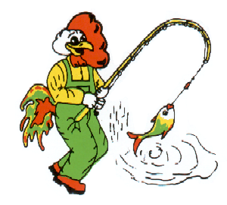
C.O.N.I. A.S.P.S.A.S.

A.S.D. PESCA CLUB A.R.C.S.

MILO – Magica Pesca

Via Pievaiola 166/P 06132 Strozzacapponi - PERUGIA

SCHEDA D'ISCRIZIONE

12° TROFEO PC ARCS

01 MAGGIO 2014

SOCIETA':

 | NOMINATIVO COPPIA | TESSERA FIPSAS
1
2
3
4
5
6
7
8
9
10

ISCRIZIONE €. 35,00 A COPPIA
COPPIE ISCRITTE N° TOTALE €.

IL PRESIDENTE

